Министерство образования и науки Российской Федерации Федеральное агентство по образованию Федеральное государственное бюджетное образовательное учреждение высшего образования «Вятский государственный университет»

Факультет автоматики и вычислительной техники

Кафедра электронных вычислительных машин

Лабораторная работа №3

по курсу «Арифметико-логические основы вычислительной техники»

«Умножение чисел»

Выполнил студент группы ИВТ-11______________/Птахова А.М/

Проверила ________________________________/ Коржавина А.С./

Киров 2021

**Цель работы:**

Реализовать различные алгоритмы умножения, используя программу Microcode, закрепление теоретических основ реализации арифметических операций.

**Задание:**

Запрограммировать автомат Мура для умножения чисел в ПК всеми четырьмя способами.

**Ход работы:**

**1 способ:**

Микрокод:

|  |  |  |  |  |  |
| --- | --- | --- | --- | --- | --- |
| N | J | S0 | S1 | Y |  |
| 0x00 | 0x00 | 0x00 | 0x01 | 0x01 | Проверка на сигнал ”Задание на шине” и при его наличие переход с состояние 0х01 |
| 0x01 | 0x00 | 0x02 | 0x00 | 0x0410 | Запись числа в RG1 и запись знакового разряда в Т1, затем переход в состояние 0х02 |
| 0x02 | 0x00 | 0x03 | 0x00 | 0x0848 | Запись числа в RG1,запись знакового разряда в Т2, инкремент СТ1,затем переход с состояние 0х03 |
| 0x03 | 0x03 | 0x05 | 0x04 | 0x0000 | Проверяет сигнал ”RG[0]”, если есть то переход с состояние 0х04, иначе в 0х05 |
| 0x04 | 0x00 | 0x05 | 0x00 | 0x0100 | Запись числа в RG3, переход с состояние 0х05 |
| 0x05 | 0x00 | 0x06 | 0x00 | 0x0228 | Сдвиг RG3,RG4 и инкремент СТ1, затем переход в состояние 0х06 |
| 0x06 | 0x02 | 0x03 | 0x07 | 0x0000 | Проверка на сигнал ”СТ[3]”, если есть то переход с состояние 0х07, иначе в 0х03 |
| 0x07 | 0x01 | 0x07 | 0x08 | 0x0002 | Отправляет сигнал “Результат готов” и проверяет наличие на сигнала “Шина твоя” , если есть, то переход в состояние 0х08, иначе переход с это же состояние. |
| 0x08 | 0x00 | 0x09 | 0x00 | 0x2000 | Запись числа в BD2 и переход в состояние 0х09 |
| 0x09 | 0x00 | 0x00 | 0x00 | 0x1000 | Запись числа в BD1 и переход в состояние 0х00 |

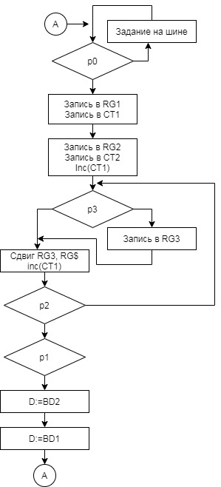

**2 способ:**

Микрокод:

|  |  |  |  |  |  |
| --- | --- | --- | --- | --- | --- |
| N | J | S0 | S1 | Y |  |
| 0x00 | 0x00 | 0x00 | 0x01 | 0x01 | Проверка на сигнал ”Задание на шине” и при его наличие переход с состояние 0х01 |
| 0x01 | 0x00 | 0x02 | 0x00 | 0x0410 | Запись числа в RG1 и запись знакового разряда в Т1, затем переход в состояние 0х02 |
| 0x02 | 0x00 | 0x03 | 0x00 | 0x0848 | Запись числа в RG1,запись знакового разряда в Т2, инкремент СТ1,затем переход с состояние 0х03 |
| 0x03 | 0x03 | 0x05 | 0x04 | 0x0000 | Проверяет сигнал ”RG[0]”, если есть то переход с состояние 0х04, иначе в 0х05 |
| 0x04 | 0x00 | 0x05 | 0x00 | 0x0200 | Запись числа в RG3, переход с состояние 0х05 |
| 0x05 | 0x00 | 0x06 | 0x00 | 0x00а8 | Сдвиг RG1 вправо, RG2 влево и инкремент СТ1, затем переход в состояние 0х06 |
| 0x06 | 0x02 | 0x03 | 0x07 | 0x0000 | Проверка на сигнал ”СТ[3]”, если есть то переход с состояние 0х07, иначе в 0х03 |
| 0x07 | 0x01 | 0x07 | 0x08 | 0x0002 | Отправляет сигнал “Результат готов” и проверяет наличие сигнала “Шина твоя” , если есть, то переход в состояние 0х08, иначе переход с это же состояние. |
| 0x08 | 0x00 | 0x09 | 0x00 | 0x2000 | Запись числа в BD2 и переход в состояние 0х09 |
| 0x09 | 0x00 | 0x00 | 0x00 | 0x1000 | Запись числа в BD1 и переход в состояние 0х00 |

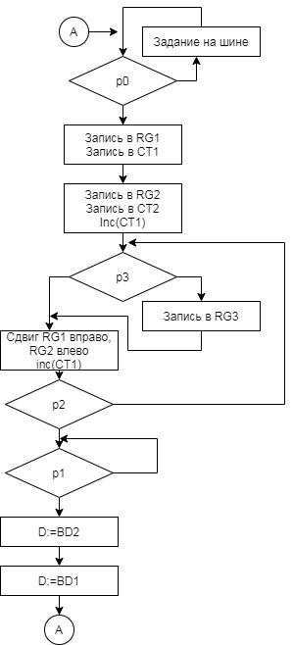

**3 способ:**

Микрокод:

|  |  |  |  |  |  |
| --- | --- | --- | --- | --- | --- |
| N | J | S0 | S1 | Y |  |
| 0x00 | 0x00 | 0x00 | 0x01 | 0x01 | Проверка на сигнал ”Задание на шине” и при его наличие переход с состояние 0х01 |
| 0x01 | 0x00 | 0x02 | 0x00 | 0x0410 | Запись числа в RG1 и запись знакового разряда в Т1, затем переход в состояние 0х02 |
| 0x02 | 0x00 | 0x03 | 0x00 | 0x0848 | Запись числа в RG1,запись знакового разряда в Т2, инкремент СТ1,затем переход с состояние 0х03 |
| 0x03 | 0x03 | 0x05 | 0x04 | 0x0228 | Инкремент СТ1, сдвиг RG1, RG3 влево, а также проверяет сигнал ”RG[6]”, если есть то переход с состояние 0х04, иначе в 0х05 |
| 0x04 | 0x00 | 0x05 | 0x00 | 0x0100 | Запись числа в RG3, переход с состояние 0х05 |
| 0x05 | 0x02 | 0x03 | 0x06 | 0x0000 | Проверка на сигнал ”СТ[3]”, если есть то переход с состояние 0х06, иначе в 0х03 |
| 0x06 | 0x01 | 0x06 | 0x07 | 0x0002 | Отправляет сигнал “Результат готов” и проверяет наличие сигнала “Шина твоя” если есть, то переход в состояние 0х08, иначе переход с это же состояние. |
| 0x07 | 0x00 | 0x08 | 0x00 | 0x2000 | Запись числа в BD1 и переход в состояние 0х08 |
| 0x08 | 0x00 | 0x00 | 0x00 | 0x1000 | Запись числа в BD2 и переход в состояние 0х00 |

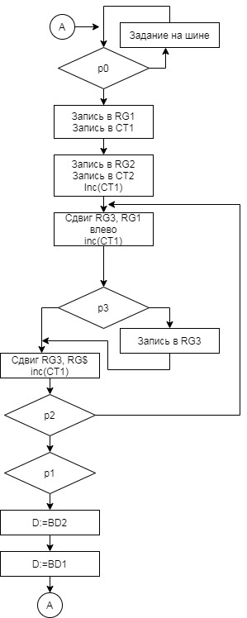

**4 способ:**

Микрокод:

|  |  |  |  |  |  |
| --- | --- | --- | --- | --- | --- |
| N | J | S0 | S1 | Y |  |
| 0x00 | 0x00 | 0x00 | 0x01 | 0x01 | Проверка на сигнал ”Задание на шине” и при его наличие переход с состояние 0х01 |
| 0x01 | 0x00 | 0x02 | 0x00 | 0x0410 | Запись числа в RG1 и запись знакового разряда в Т1, затем переход в состояние 0х02 |
| 0x02 | 0x00 | 0x03 | 0x00 | 0x0848 | Запись числа в RG1,запись знакового разряда в Т2, инкремент СТ1,затем переход с состояние 0х03 |
| 0x03 | 0x03 | 0x05 | 0x04 | 0x0000 | Проверяет сигнал ”RG[6]”, если есть то переход с состояние 0х04, иначе в 0х05 |
| 0x04 | 0x00 | 0x05 | 0x00 | 0x0200 | Запись числа в RG3, переход с состояние 0х05 |
| 0x05 | 0x02 | 0x03 | 0x06 | 0x00а8 | Сдвиг RG1 влево, RG2 вправо, инкремент СТ1, проверка на сигнал СТ1[3] если есть то переход с состояние 0х06 иначе в 0х03 |
| 0x06 | 0x01 | 0x06 | 0x07 | 0x0002 | Проверка на сигнал ”СТ[3]”, если есть то переход с состояние 0х07, иначе в 0х03 |
| 0x07 | 0x00 | 0x08 | 0x00 | 0x2000 | Отправляет сигнал “Результат готов” и проверяет наличие сигнала “Шина твоя” , если есть, то переход в состояние 0х08, иначе переход с это же состояние. |
| 0x08 | 0x00 | 0x00 | 0x00 | 0x1000 | Запись числа в BD2 и переход в состояние 0х09 |

